收件人： | 发件人: 柴素珍
产品名称：喷码机 | 页 数： 7
规格型号: | 日 期： 2011
主 题：标记机资料 | 报 价：
济南盛泰伟业技术有限公司是一家专业从事激光打标机、气动打标机及自动化控制系统设计、开发、销售的高科技公司。公司产品以激光打标机、气动打标机为主，不断在激光及工业自动化领域研发和扩充新的产品，致力于为制造业企业提供工业自动化打标设备。公司一直以技术创新为指导理念，吸纳行业顶尖技术，融汇制造行业高标准，开发、生产技术先进、性能稳定、行业领先的系列自动化设备及控制系统，提供工业应用领域中最佳系统集成解决方案。
公司拥有高效协作的技术和服务团队、高度协调的生产和服务网络，严格把握生产和销售的各个环节，对行业的应用需求变化能够迅速作出反应。我们的技术支持专家，随时准备为满足客户的各种要求提供多种形式的售前、售后支持。
“专业是基础、服务是保证、质量是信誉”始终是公司立基建业的宗旨和目标。公司本着“不断进取、与时俱进”的思想时时激励自己，用优异卓著的“诚信”产品积极参与国内外的市场竞争。
现将我公司设备的相关资料发送给您，希望您能满意。如有不清楚或疑问之处，请与我联系，真诚希望与您合作成功！
恭祝工作顺利，万事如意！
1
产品介绍：
盛泰牌喷码机是一种通过软件控制，使用非接触方式在产品上进行标识的设备。从工作方式上，可分为油墨喷码机和激光喷码机。
通常所说的喷码机，一般指在工业上应用最为广泛的连续式小字符油墨喷码机。
激光喷码机准确的说应该是打标机的一种，即激光飞行打标机。
系统特点：
●STP小字符喷码机
小字符喷码机是利用油墨带电偏转的方式将油墨偏移出正常的飞行路线，射向工作物的表面，利用给墨滴充电的电量控制每一个墨滴的位置。通常墨滴只有垂直方向的变化，必须使被喷印物和喷头相对移动，才可形成我们想要打印的资料
STP系列喷码机是以一款专为中小型企业设计制作的经济型喷码机，其操作方便，性能稳定，抗干扰能力强，节省耗材，可长时间在恶劣环境下工作，最适合生产量不大的中小型企业使用。
●STP高解析喷码机
高解析喷码机具有免溶剂,高解像、低污染、低成本、低故障、低保养等特点
高解析喷码机是由济南盛泰伟业技术有限公司开发生产的一款高性能喷码机。该机具有质量可靠、功能强大、运行经济、使用方便、
2
适用面广等优点。适合喷印于金属、塑料、木板、铝箔、钢铁、纸箱、陶瓷、建材、玻璃等多种渗透或半渗透的材质表面。
●STP手持喷码机
手持喷码机也称便携式喷码机，可随身携带喷印，轻便、简单操作。手持喷码机与小字符喷码机、大字符喷码机、高解析喷码机、激光喷码机有所不同，它适应对生产速度要求不高的企业。喷印产品需要一定的大小，有实体、点阵体、空心体和彩云体多种字体，可喷商标图案、中英文字体、数字、条形码，喷印高度一般在2-27mm左右，不同材质有不同品牌喷码机适用。
STP型手持喷码机是一款内置泵喷码机，适用于细木工板,多层板,刨花板,密度板,纸箱等物品的喷印。具有重量轻、体积小、移动灵活等特点。可喷印各种字符、图案、条形码、二维码等。该设备最大优点是节省耗材，200ml墨水可以喷250万个字符（12×12mm），另外该设备通过电脑编辑，利用数据线或者移动盘转移信息，操作简单方便。

3
一、主要技术参数

喷印行数 | 1-8行
喷印字高 | 1-18mm
喷印速度 | 35米/分钟
信息长度 | 1000mm长的文字和图型
存储信息行数 | 100条信息，特殊情况可增加
电压 | 110v-250v
充电待机时间 | 30小时
连续工作时间 | 15小时
喷头寿命 | > 50亿次喷墨
自动喷印 | 日期、时间、流水号、保质期、有效期
采用喷头 | 英国原装进口喷头
采用耗材 | 原装进口耗材，欧洲环保认证
与电脑链接: | 串行口、同步器
使用环境: | 温度 摄氏0-55度
耗材寿命: | 1300万个3毫米点阵字符
维护 | 免清洗免维护

4

二、安装与验收
1、安装与调试由设备供应方负责，设备使用方提供方便的安装条件与环境。
2、验收：在需方现场进行，保证连续打印合格产品无故障，验收合格，进入质保期。

三、售后服务
设备在定货方现场验收合格后进入质保期。设备整机质保期为正式交货之日起一年。质保期内，供货方对设备及工装出现的各类故障及时免费维修服务，对非人为造成的零件损坏，及时免费更换。

5
四、产品图片
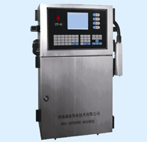
STP小字符喷码机
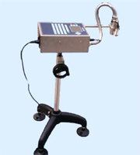
STP高解析喷码机
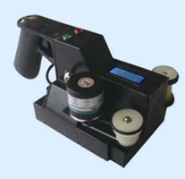
STP手持喷码机
6
五．样品展示

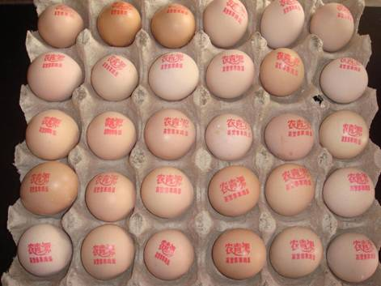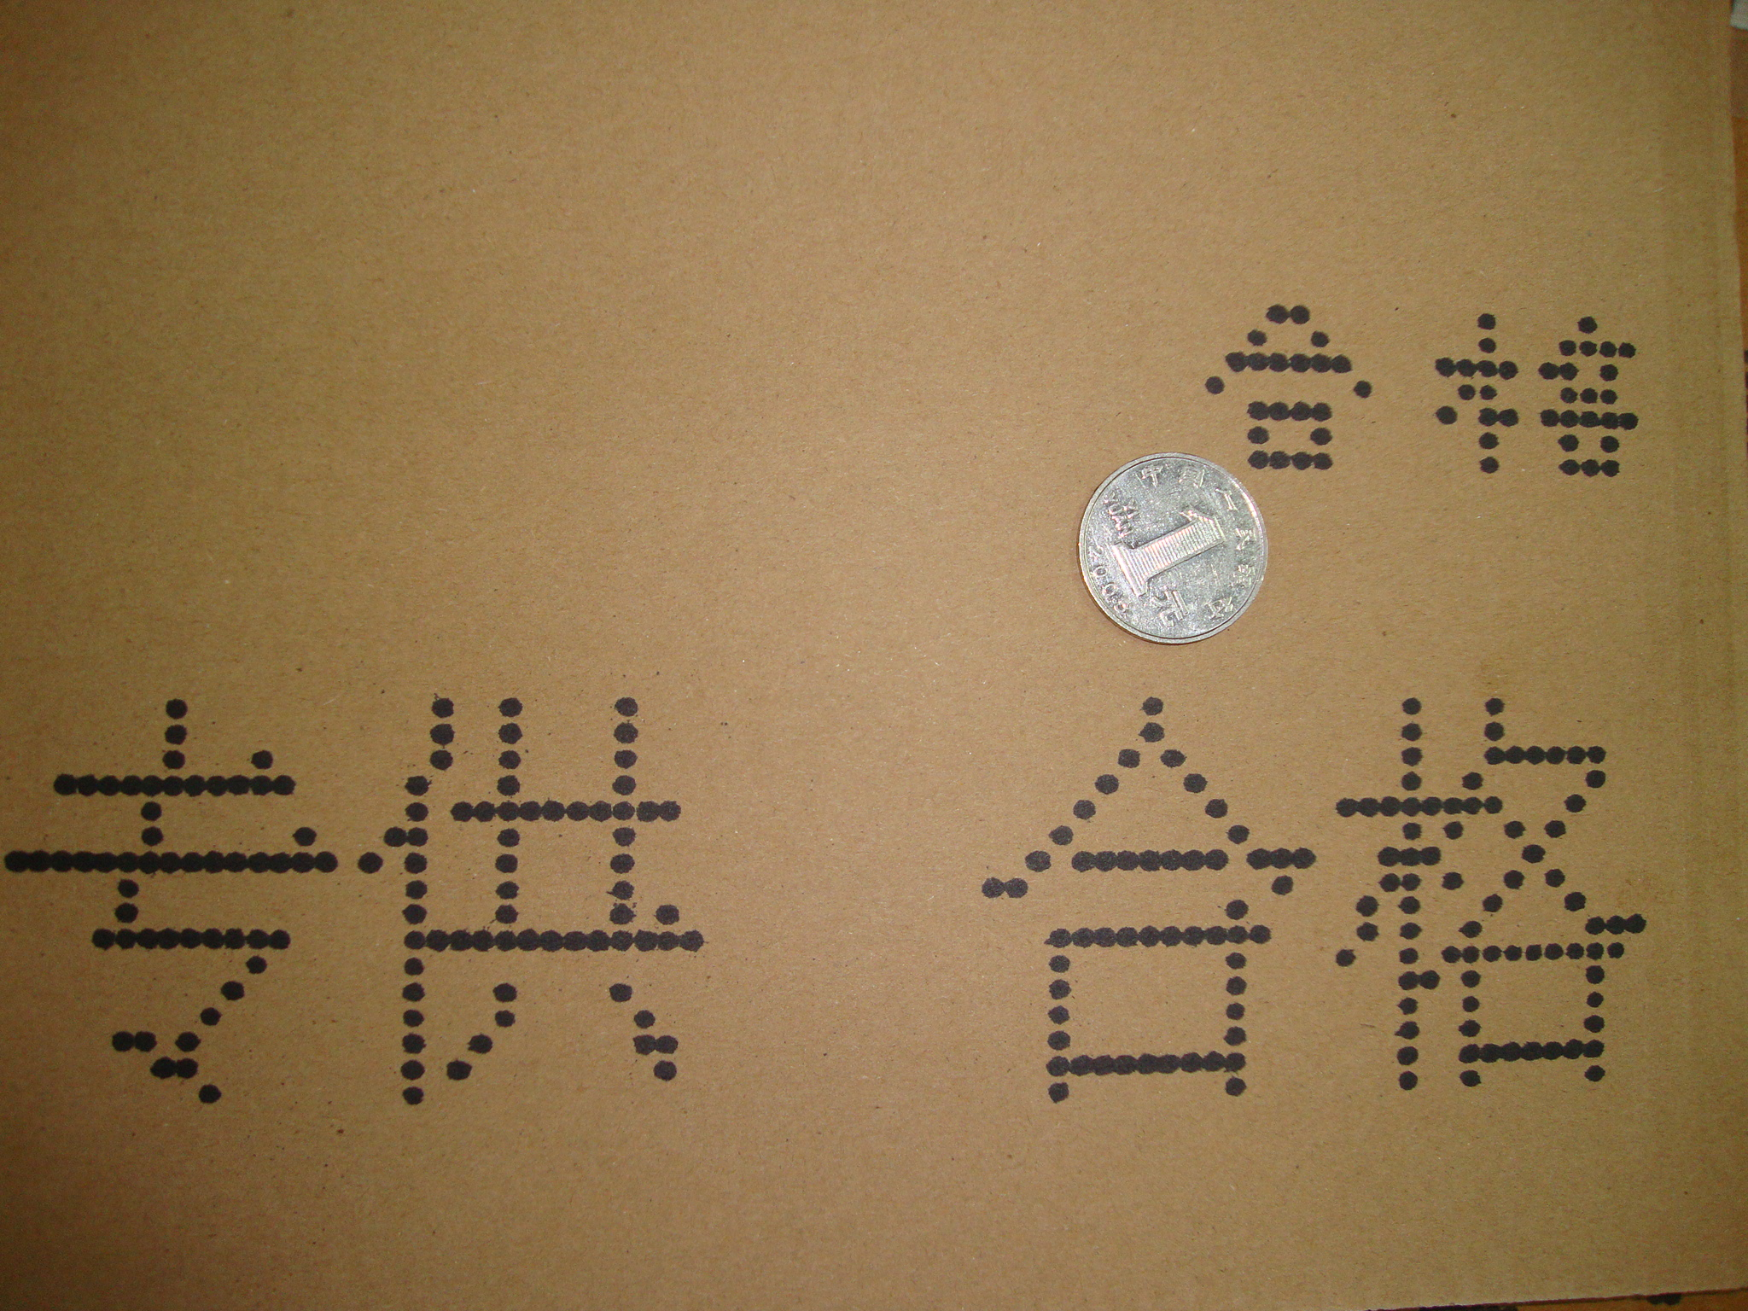
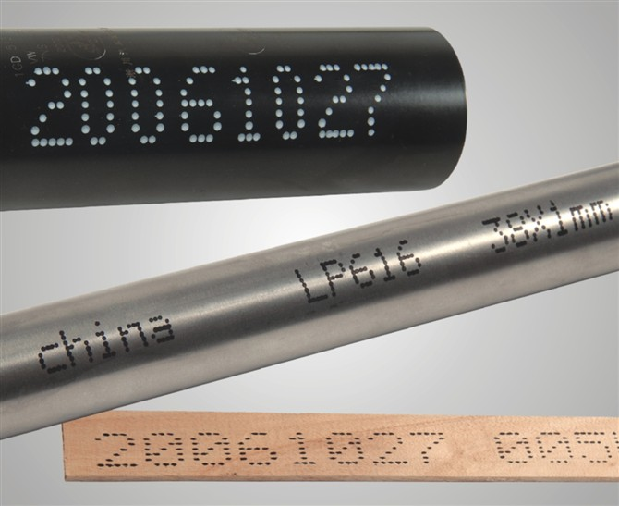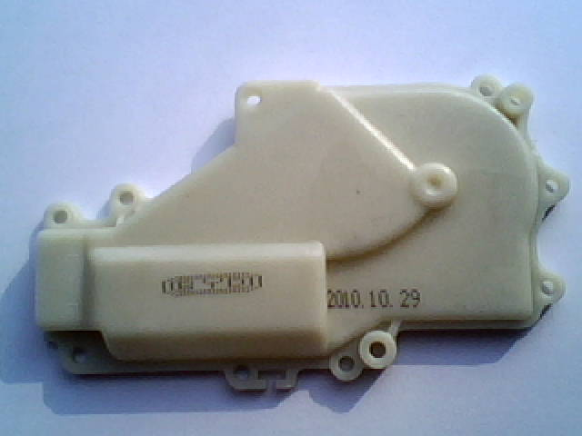
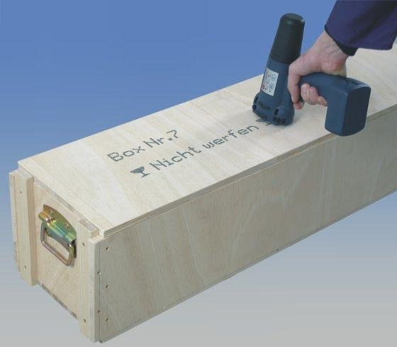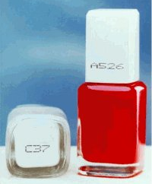

7

